Deň narcisov na Gymnáziu v Bytči
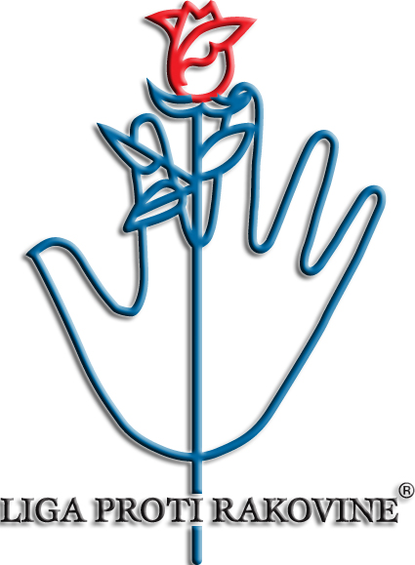

Pred 11 rokmi odštartovala Liga proti rakovine unikátny projekt Dňa narcisov. Počas rokov sa vypracoval vďaka dôvere ľudí a skvelej organizácii LPR v najväčšiu verejnoprospešnú finančnú zbierku na Slovensku. Takmer 95% populácie Slovenska tento projekt pozná a hodnotí ho pozitívne (zdroj: prieskum Soria&Grey, máj 2006).
Cieľom Dňa narcisov je vniesť problematiku boja proti rakovine, ako aj pravdu o súčasnom postavení chorých na Slovensku bližšie k ľuďom - do ulíc, aby sa z choroby nestal strašiak, ale fakt, ktorý ľudí spája. Deň narcisov sa už tradične koná v apríli každého roka. Jeho symbolom je žltý narcis - kvietok jari a nádeje, ktorý si ľudia pripínajú v tento deň na svoj odev, aby aj týmto spôsobom vyjadrili solidaritu s osobami postihnutými rakovinou.
Deň narcisov každoročne pomáhajú popri sekretariáte LPR organizovať stovky spoluorganizátorov po celom Slovensku, medzi nimi už tradične aj študenti Gymnázia v Bytči, ktorí v doterajšej histórii tejto charitatívnej akcie vyzbierali sumu 442 963,50 Sk.
Počas jediného dňa vyrážajú do ulíc miest a obcí s pokladničkami, aby mala verejnosť možnosť vhodiť do nich ľubovoľný príspevok a aby mal každý človek dobrej vôle možnosť prispieť svojím podielom k boju proti zákernej chorobe.
Aj v tomto roku sa 31 študentov tretích ročníkov nášho Gymnázia aktívne a s odhodlaním vydalo do ulíc mesta Bytča. Vďaka ich nasadeniu a rokmi budovanému povedomiu, ktoré sa s Dňom narcisov už spája, vyzbierali a následne zaslali na účet Onkologického oddelenia Žilinskej nemocnice rekordnú sumu – 94 688,50 Sk, čo predstavuje významný podiel zo sumy 630 000 SK, ktorá bola vyzbieraná v celom Žilinskom regióne.
Všetkým našim ochotným a šikovným študentom patrí úprimné poďakovanie.

